Klezmermusik – Zwischen Tanzboden und Synagoge

Wer einmal ein Klezmerkonzert besucht hat, kennt dieses besondere Gefühl: Musik, die das Herz berührt, irgendwo zwischen Lebensfreude und Melancholie. Doch was genau ist Klezmer eigentlich?
Der Begriff Klezmer stammt aus dem Jiddischen, geht aber auf hebräisch-aramäische Wurzeln zurück: kli zemer, das „Gefäß des Liedes“. Ursprünglich bezeichnete er nicht die Musik selbst, sondern das Instrument – und später den Musiker. Erst im 20. Jahrhundert, besonders im US-amerikanischen Kontext, wurde Klezmer zum Musikstil. Die Klezmorim, jüdische Berufsmusiker in Osteuropa, spielten auf Hochzeiten, Dorffesten und manchmal auch vor Adligen. Ihr Repertoire war bunt gemischt: jüdische Tanzmelodien, chassidische Nigunim, slawische Weisen, ungarische Tänze.
Die Geschichte dieser Musik erzählt zugleich vom Leben jüdischer Gemeinden in Osteuropa, von den Schtetl, in denen jüdische und nicht-jüdische Kulturen einander beeinflussten, von Armut und Verfolgung, aber auch von großer Kreativität. In Deutschland und den USA erlebt Klezmer seit einigen Jahrzehnten ein Revival, mit Festivals, Ensembles und Konzerten, die das musikalische Erbe feiern.
Aber: So beliebt Klezmer heute ist – sie steht nicht für „die“ jüdische Musik. Zur religiösen jüdischen Musik gehören die alten Gebetsmelodien, der synagogale Gesang, die Nigunim – spirituelle Lieder, meist ohne Worte, aus dem chassidischen Judentum. Klezmer ist nicht gleich Judentum. Wer ein Klezmerkonzert besucht, erlebt nicht automatisch jüdisches Leben. Musik wirkt anders, wenn man ihren religiösen Kontext kennt. Auch Klezmer klingt anders, wenn man einmal in einer Synagoge war, im jüdischen Museum, im Gespräch mit jüdischen Menschen.
Klezmer berührt – ja. Aber es bleibt oft eine konzertante Kunstmusik. Wer sich wirklich mit Judentum beschäftigen will, sollte auch Orte gegenwärtigen jüdischen Lebens aufsuchen, zuhören, nachfragen. Ein Klezmerkonzert kann eine Tür öffnen, Einstieg und Einladung sein – aber es ersetzt nicht den Blick in die Tiefe.

Kurzfassung

Heute erlebt Klezmer ein Revival – mit Festivals und Konzerten auch in Deutschland. Doch so beliebt die Musik ist: Sie steht nicht für das Judentum an sich. Zur religiösen jüdischen Musik gehören die alten Gebetsmelodien, der synagogale Gesang, die Nigunim. Musik wirkt anders, wenn man ihren religiösen Kontext kennt. Auch Klezmer klingt anders, wenn man einmal in einer Synagoge war, im jüdischen Museum, im Gespräch mit jüdischen Menschen. Ein Klezmerkonzert kann ein Einstieg sein, ein Türöffner – aber es ersetzt nicht den Blick in die Tiefe.

Text: stud. theol. Franka Böhm, Augustana-Hochschule, Neuendettelsau. www.bcj.de. Kontakt: 09874-509-260, Mail: sekretariat@bcj.de oder Oliver.Gussmann@bcj.de | 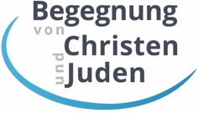

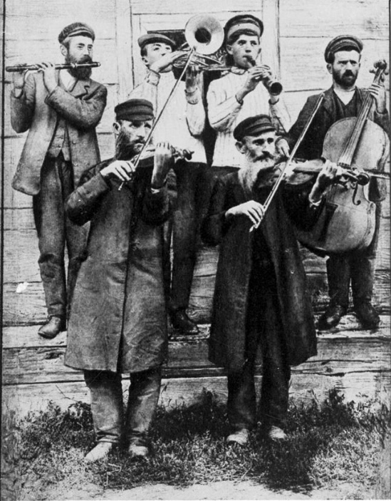
Klezmer-Musiker auf einer Hochzeit, Ukraine, ca. 1925. Bildnachweis: Menakhem Kipnis. Quelle: YIVO ENCYCLOPEDIA; Rechte: Wikipedia, gemeinfrei

